

**Universidad Tecnológica De Panamá**

**Facultad De Ingeniería De Sistemas Computacionales**

**Departamento De Ingeniería De Sistemas Computacionales**

**Carrera: Lic. En Desarrollo De Software**

**Desarrollo Software IX**

**Proyecto Final**

**“GoodWarehouse”**

**Integrantes:**

Rodriguez, Eliecer

8-911-389

**Grupo:**

1Ls-141

**Facilitador:**

Agrazal, Erick

**Semestre I**

**Miércoles 25 Julio 2018.**

# Índice

Contenido

Índice 2

Introducción 3

Descripción 4

Técnica 6

Casos de Uso 6

Wireframe 17

Imágenes de la Aplicación Web 25

Conclusión 34

Anexos 35

# Introducción

En los últimos años el mundo de los negocios ha experimentado algunos cambios importantes en cuanto a procesos comerciales. Las oportunidades de empresas y consumidores han ido en aumento gracias a las posibilidades de comerciar que ofrece Internet, lo que hoy en día denominamos comercio electrónico. El comercio electrónico permite a las empresas ser más flexibles con sus operaciones internas y dar mejor servicio a los clientes. Hoy en día el avance de las tecnologías, las nuevas herramientas que mejoran la competitividad y la rapidez para concretar negocios han impulsado el desarrollo del comercio electrónico. Ha cambiado la forma de vender un producto o servicio por medio de Internet, más allá de la utilización de las plataformas de comunicación como la radio, la prensa y la televisión u otros medios tradicionales alternativos tales como catálogos, vallas publicitarias, etc.… El uso del comercio electrónico se está convirtiendo en una de las principales herramientas para el desarrollo empresarial, formando parte indispensable en el mundo de Internet. Facilita la labor de hacer negocios, ya que traspasa fronteras, reduce costos y precios, y garantiza una disponibilidad las 24 horas del día los 365 días del año.

En este trabajo se desarrollará una página web para el comercio electrónico de una empresa de minidepositos, los almacenes de depósito son los que tienen por objeto el almacenamiento, guarda o conservación, manejo, control, distribución o comercialización de bienes o mercancías bajo su custodia o que se encuentren en tránsito, amparados por certificados de depósito y el otorgamiento de financiamientos con garantía de los mismos. Cuando una institución cuenta con una página web eleva su prestigio, a la vez que permite que los clientes aumenten su nivel de confianza en el producto o servicio que ofrece. Un sitio web ayuda a incrementar las ventas, la productividad y el valor en el mercado de cualquiera empresa incluso una página Web es la imagen de la empresa en Internet y debe ser atractiva para el usuario y ofrecer contenidos variados interesantes. El diseño Web de la página GoodWarehouse es, por lo tanto, el primer pilar que se debe afianzar para conseguir una buena imagen de marca y, por lo tanto, reputación en el medio online y sobre todo que sea efectivo el comercio electrónico. La primera impresión es la que cuenta y los usuarios son cada vez más exigentes.

Observaremos la técnica de cómo se desarrolló la página web, bosquejos o wireframes, screenshots, e incluso se verá la totalidad funcionabilidad del mismo, con todos los puntos necesarios para que el cliente tenga acceso a todos los productos o servicios que ofrece GoodWarehouse. Todo esto aplicando lo aprendido durante el desarrollo del Curso de Desarrollo IX.

# Descripción

La Página Web de la empresa GoodWareHouse es abierta para todo el público que quiera observar las distintas opciones con las que cuenta el sitio web, sin embargo, el cliente o usuario que quiera hacer una reservación o cotización debe tener una cuenta, es decir, debe registrarse, el cliente debe llenar el siguiente formulario:

* Nombre del usuario
* Nombre y Apellido
* Correo Electrónico
* Teléfono
* Contraseña

Todo esto se hace con el fin de obtener una base de datos que le permita a la empresa administrar, planear, controlar y tomar decisiones.

En el segundo apartado de **“Beneficios”** el cliente podrá observar todos los beneficios u opciones que le brinda GoodWareHouse por ejemplo:

* **La Flexibilidad:** La duración del Almacenamiento será libremente pactadas por las partes, se puede alquilar el número de días que el cliente decida.
* **La Seguridad**: Al cliente se le proporcionara una clave única para acceder a su almacén.
* **Ambiente seco y libre de polvo:** Puedes confiar que tus pertenencias estarán en buen estado y por supuesto libre de cualquier riesgo.

En el Tercer apartado **“ubícanos”** el usuario cuenta con el mapa de la ubicación exacta de la empresa (Clayton con Av. Ramón Castilla) esto es de gran importancia ya que le ayudará al cliente conocer en que parte de la república de Panamá se encuentra la empresa.

En el cuarto apartado de **“Almacenamiento”** se le dará al usuario las dimensiones del almacén que necesite, existen 5 clases de dimensiones:

* 5 metros
* 22 metros
* 30 metros
* 10 metros
* 15 metros

Los **“Comentarios”** son muy importantes para conocer las opiniones o sugerencias de los usuarios o clientes.

En el Apartado de **“Contáctenos”** el usuario al ingresar su nombre y su correo electrónico podrá preguntar cualquier duda que tenga o simplemente notificar alguna queja o sugerencia.

En el pie de página del sitio web se podrá apreciar la ubicación de la empresa (Clayton, av. Ramón Castilla), su correo electrónico ([goodwarehouse@gmail.com](mailto:goodwarehouse@gmail.com)), su número de teléfono (507 224 1100, 507 224 1101) e incluso el usuario podrá suscribirse a un boletín de información en donde le llegará a su correo electrónico cualquier información referente a la empresa.

**Proceso de Reservación**

Una vez que el cliente se haya registrado al sitio web, tendrá la opción de **“Reservación del depósito”** en donde tendrá que llenar los siguientes campos:

* **Seleccionar el depósito:** El cliente deberá escoger entre las dimensiones disponibles (5, 10, 15, 22, 30 metros).
* **Fecha de inicio:** El cliente deberá mencionar el día que escogió para reservar el depósito.
* **Fecha de Salida:** El cliente deberá especificar el día que ya no requerirá con los servicios de almacenamiento.

Luego de este paso al cliente se le mostrará la factura o cotización de su pedido en donde se detallará, el número del depósito, su descripción, precio, su estancia o días en que la mercancía será guardada en el depósito, el subtotal, El ITBMS correspondiente que se le aplica al servicio y por supuesto el monto total del servicio de almacenamiento.

Si el cliente está de acuerdo con la factura puede proceder a pagar por PayPal (Se escogió este método de pago por ser el servicio global que permite enviar pagos a la cuenta del vendedor con tarjeta de crédito, pero sin compartir la información financiera). Una vez finalizado el proceso de compra se le envía al cliente un mensaje de confirmación de pago.

# Técnica

## Casos de Uso

Caso de Uso Login

1. Nombre del CU: Login
2. Breve descripción: permite validar el acceso al sistema como también permitir a los usuarios registrarse.
3. Actores: Usuario/Cliente
4. Pre Condiciones: El usuario deberá registrarse para tener realizar una compra en la aplicación.
5. Flujo de Eventos:
   1. Flujo Básico: Ingresar
      1. Usuario: selecciona del menú la opción “Mi Cuenta”
      2. Sistema: presenta la pantalla de login con las distintas opciones que tiene (ingresar, Olvidar Contraseña, Registrar).
      3. Usuario: ingresa su id y contraseña y presiona ingresar.
      4. Sistema: valida si el id y contraseña son correctos.

* Sistema: si son incorrectos los datos el sistema llamara al FE 5.3.1
* Sistema: si son correctos los datos finalizara el CU.
  + 1. Usuario: si selecciona la opción Registrarse.
    2. Sistema: se ejecutará el FA 5.2.1.
    3. Usuario: si selecciona la opción Olvidar Contraseña.
    4. Sistema: se ejecutará el FA 5.2.2.
    5. Fin CU.
  1. Flujos Alternos:
     1. Flujo Alterno: Registrarse
        1. Sistema: Una vez llamada la opción de Registrarse desde del FB 5.1.6.

Presentará una serie de campos que el usuario debe llenar para hacer el registro correspondiente (Nombre de Usuario, Nombre, Apellido, Correo, Teléfono, Contraseña, Confirmar Contraseña).

* + - 1. Usuario: llena los campos establecidos por el sistema y presiona Registrar.
      2. Sistema: valida los datos.
* Sistema: de ser correctos los datos el sistema bifurca al FB 5.1.2.
* Sistema: de no ser correctos los datos el sistema bifurca al FE 5.3.1.
  + - 1. Fin del FA 5.2.1.
  1. Flujos de excepción:
     1. Sistema: El sistema presenta un mensaje de error por cada campo incorrecto o incompleto, procurando que el usuario llene o complete los campos correctamente.

1. Post Condiciones: El Usuario Ingreso Correctamente.

**Diagrama de Secuencia Login**

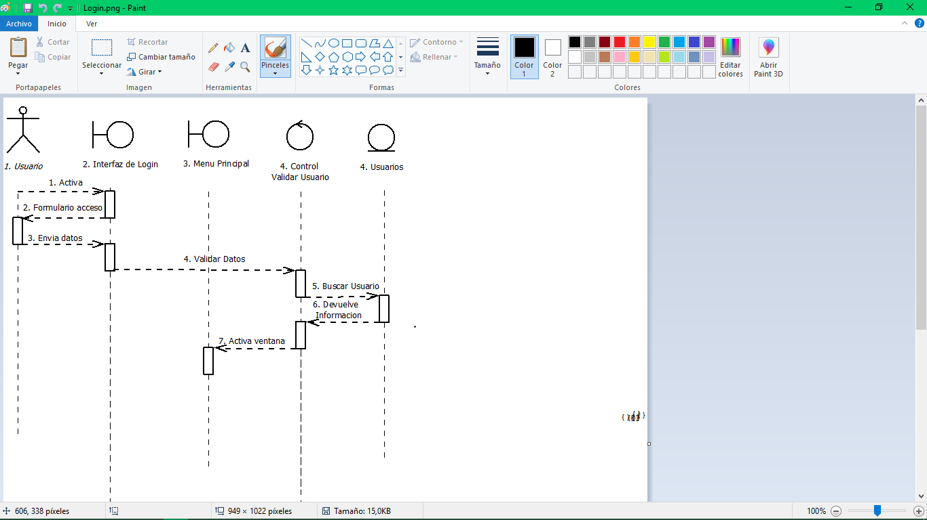

**Diagrama de Secuencia Registrar**

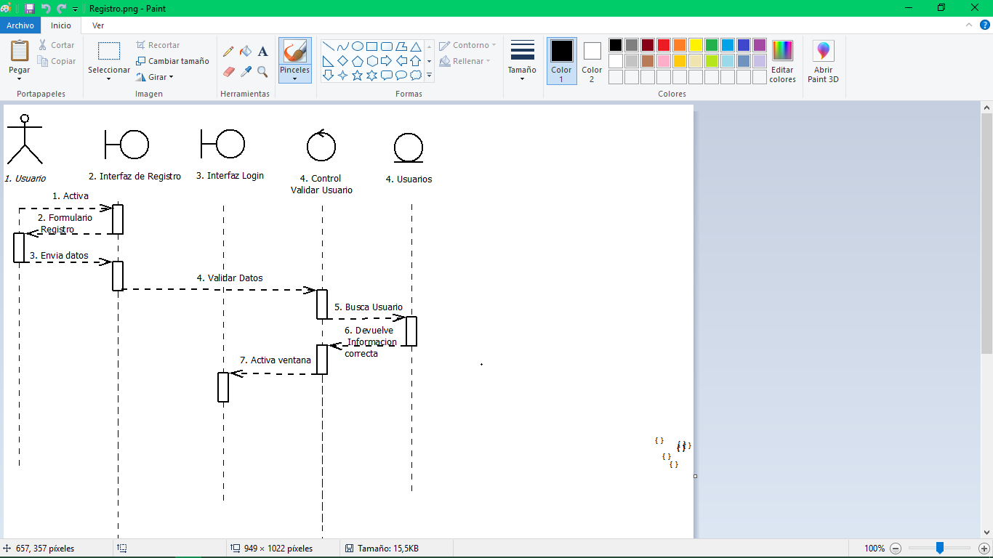

**Caso de uso: Solicitud de Reserva Deposito**

1. Nombre del CU: Solicitud de Reservar de Deposito
2. Descripción: permite al usuario realizar una solicitud de reserva de depósito en línea.
3. Actores: Usuario / Cliente
4. Precondición: el usuario debe haber iniciado sesión.
5. Flujo de eventos
   1. Flujo básico: Reservar
      1. Usuario: selecciona el depósito que desea adquirir.
      2. Sistema: presenta las especificaciones del almacén, su precio, y un botón **Reservar Depósitos**.
      3. Usuario: selecciona el botón **Reservar Depósitos**.
      4. Sistema: presenta un formulario de solicitud de depósito el cual contiene los campos: Seleccionar Deposito, Fecha de Inicio de la Reservación, Fecha de Final de la Reservación.
      5. Usuario: completa los datos correspondientes.
      6. Sistema: valida los datos.

* Sistema: si el depósito no está disponible el sistema llamara FE 5.2.1
* Sistema: si el depósito está disponible; se envía al usuario al caso i de uso Pagar.
  + 1. Fin CU.
  1. Flujos de excepción:
     1. sistema: presenta un mensaje de error en cada campo incorrecto con una sugerencia del formato del dato.
     2. Usuario: llena los datos correspondientes
     3. Sistema bifurca al FB 5.1.6.

1. Postcondición: el usuario realizo la solicitud de reservación de manera exitosa.

**Diagrama de Secuencia Reservar Depósito**

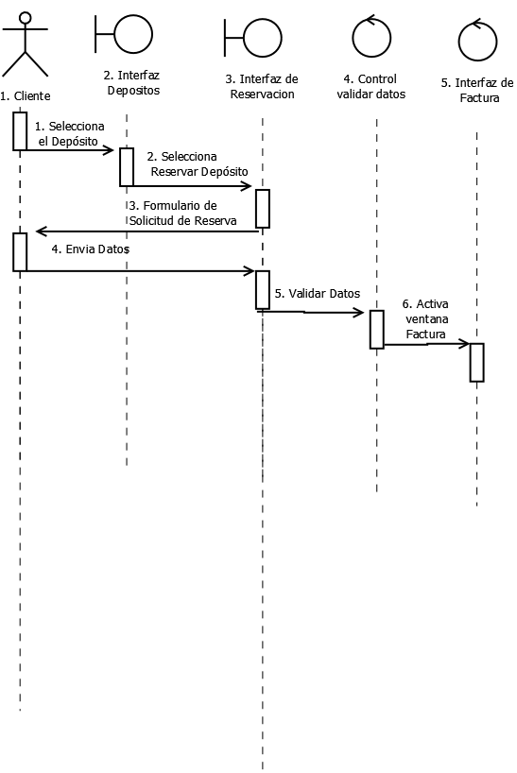**Caso de uso: Pagar**

1. Nombre del CU: Pagar
2. Descripción: permite al usuario registrado, que llevo a cabo una solicitud de reserva, realizar el pago de la reservación.
3. Actores: Usuario / Cliente
4. Precondición: el usuario debe haber iniciado sesión.
5. Flujo de eventos
   1. Flujo básico: Pagar

5.1.1 Sistema: presenta la factura con detalles de la reservación: #Producto, Descripción, Precio, Estancia, Subtotal. ITBMS, Monto Total. Además, Presenta 2 botones uno para cancelar la reservación y otro para realizar el pago con PayPal.

* + 1. Usuario: selecciona el botón Pagar con PayPal.
    2. Sistema: redirige al usuario a la página de PayPal, y presenta la descripción y realizar el pago del producto.
    3. Usuario: completa los datos correspondientes y realiza el pago.
    4. Sistema: valida los datos.

5.1.5.1 Sistema: si el pago se realizó correctamente redirige a la página web GoodWarehouse.

* + - 1. Sistema: si el pago no se realizó de manera correcta el sistema llamara FE 5.2.1
    1. Fin CU.
  1. Flujos de excepción:
     1. sistema: presenta un mensaje de error.

1. Postcondición: el usuario realizo el pago de la solicitud de depósito de manera exitosa.

**Diagrama de Secuencia Pagar**

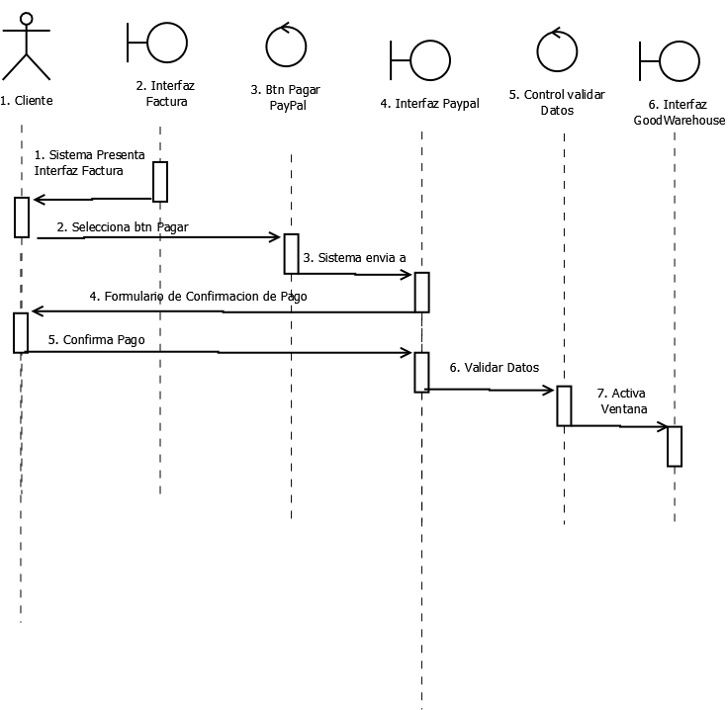

**Caso de uso: Administrar Clientes**

1. Nombre del CU: Administrar Cliente
2. Descripción: permite al administrador realizar las operaciones de crear cliente, actualizar cliente, eliminar cliente.
3. Actores: Administrador
4. Precondición: el administrador debe haber iniciado sesión.
5. Flujo de eventos
   1. **Flujo básico:** **el Administrador podrá realizar Insertar un cliente.**

5.1.1 Sistema: presenta una tabla con todos los usuarios con los datos de cada usuario registrados en la página web, Además presenta 3 botones o iconos uno para insertar cliente, actualizar cliente y eliminar cliente.

* + 1. Administrador: selecciona el botón Inserta.
    2. Sistema: presenta un modal con los datos que requiere el sistema para insertar un cliente.
    3. Administrador: completa los campos correspondientes.
    4. Sistema: valida los datos.

5.1.5.1 Sistema: si los datos son correctos recarga la página y presenta en la tabla el nuevo cliente.

* + - 1. Sistema: si los datos están incompletos, el usuario existe o no se realizó de manera correcta el sistema llamara FE 5.4.1
    1. Fin FB.
  1. **Flujo básico: el Administrador podrá realizar actualizar un cliente.**

5.1.1 Sistema: presenta una tabla con todos los usuarios con los datos de cada usuario registrados en la página web, Además presenta 3 botones o iconos uno para insertar cliente, actualizar cliente y eliminar cliente.

* + 1. Administrador: selecciona el botón o icono de actualizar.
    2. Sistema: presenta un modal con los datos que requiere el sistema para actualizar la información de un cliente.
    3. Administrador: completa los campos correspondientes.
    4. Sistema: valida los datos.

5.1.5.1 Sistema: si los datos son correctos recarga la página y presenta en la tabla el cliente con los nuevos datos.

* + - 1. Sistema: si los datos están incompletos, el usuario no existe o no se realizó de manera correcta el sistema llamara FE 5.4.1
    1. Fin FB.
  1. **Flujo básico: el Administrador podrá eliminar un cliente.**

5.1.1 Sistema: presenta una tabla con todos los usuarios con los datos de cada usuario registrados en la página web, Además presenta 3 botones o iconos uno para insertar cliente, actualizar cliente y eliminar cliente.

* + 1. Administrador: selecciona el botón o icono de eliminar.
    2. Sistema: presenta un modal con él dato que requiere el sistema para eliminar a un cliente.
    3. Administrador: completa el campo correspondiente.
    4. Sistema: valida el dato.

5.1.5.1 Sistema: si él dato es correcto recarga la página y presenta en la tabla sin él la información del cliente eliminado.

* + - 1. Sistema: si él dato están incompletos, el usuario no existe o no se realizó de manera correcta el sistema llamara FE 5.4.1
    1. Fin FB.
  1. **Flujos de excepción:** 
     1. sistema: presenta un mensaje de error y recarga la página.

1. Postcondición: el usuario realizo el pago de la solicitud de depósito de manera exitosa.

**Diagrama de Secuencia Pagar**

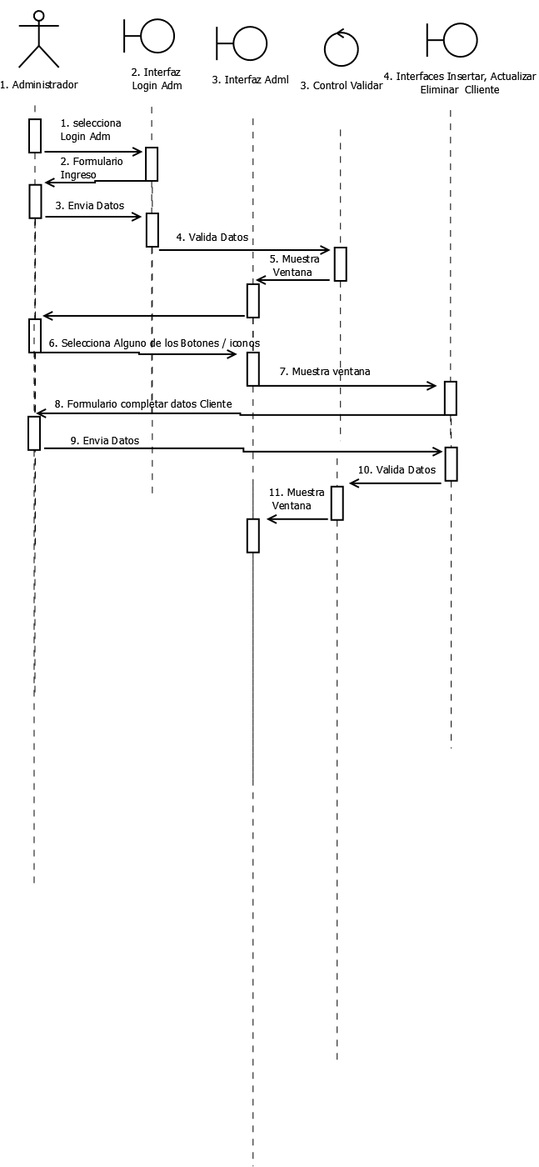

## Wireframe

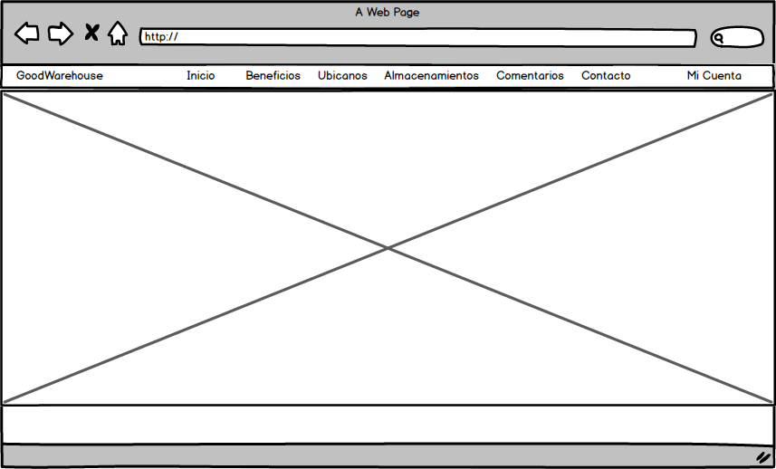 **Pagina Inicio (Cliente)**

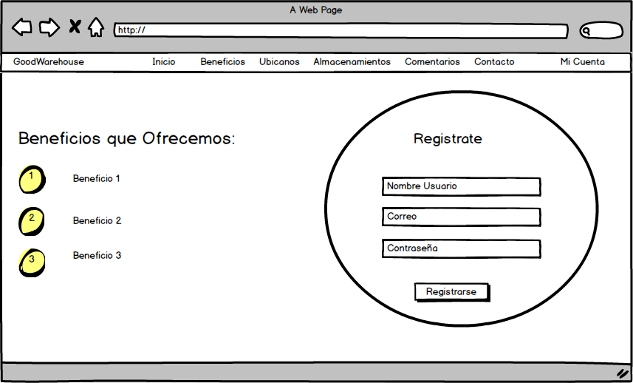**Opción Beneficios**

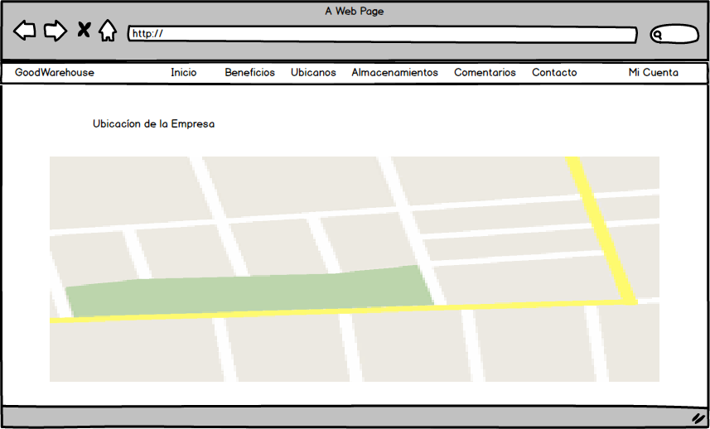**Opción de Ubicación de la Empresa**

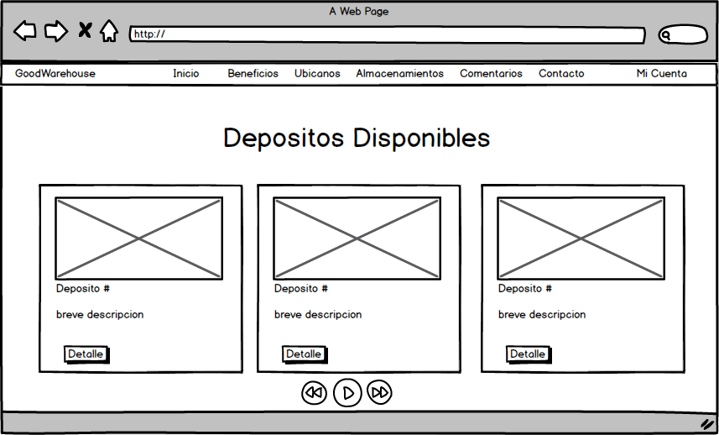 **Opción Almacenamientos**

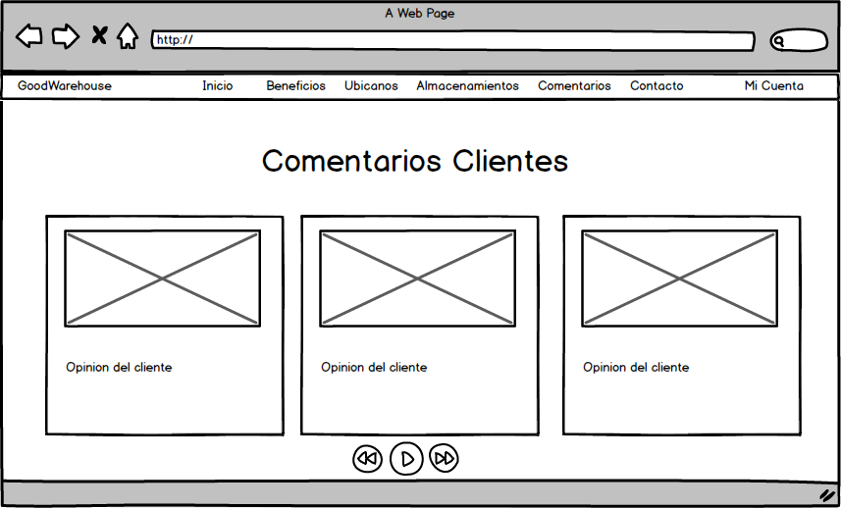**Opcion Comentarios**

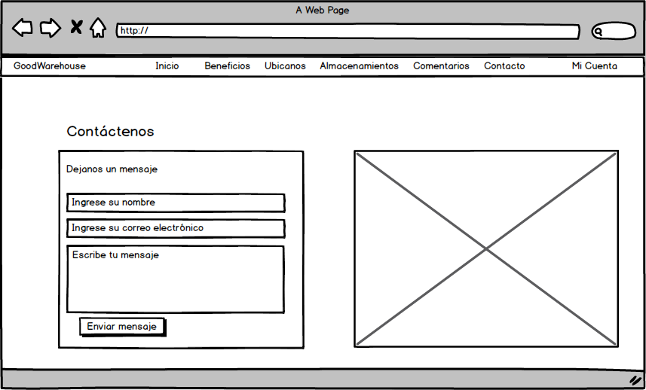**Opción Contacto**

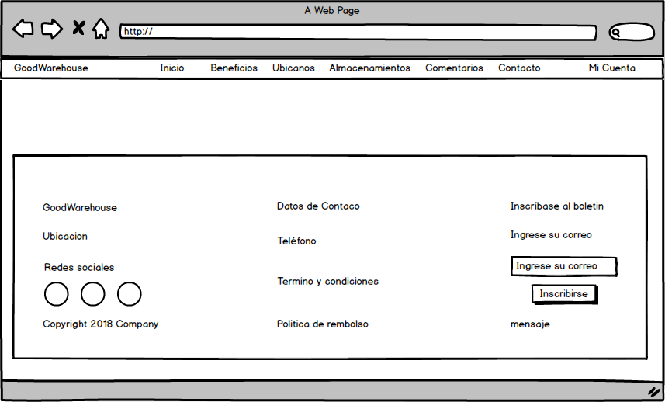**Pie de Pagina (está en total las paginas de la Aplicación)**

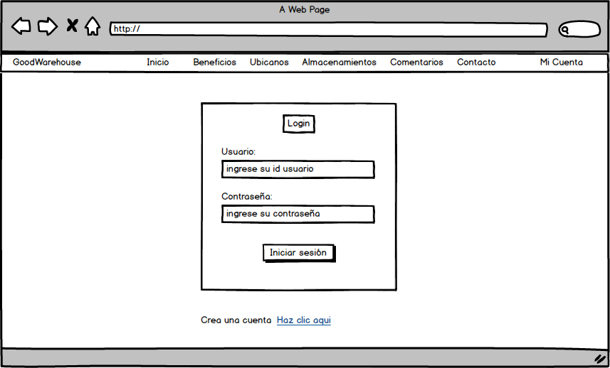**Opción Mi Cuenta**

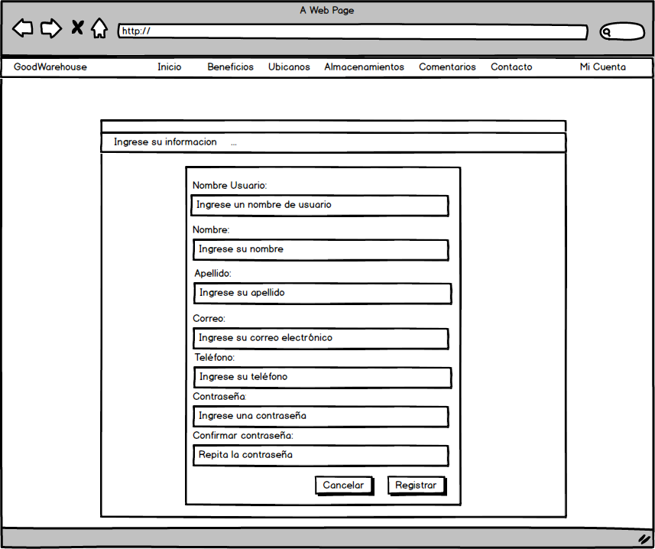 **Opción Registro Cliente**

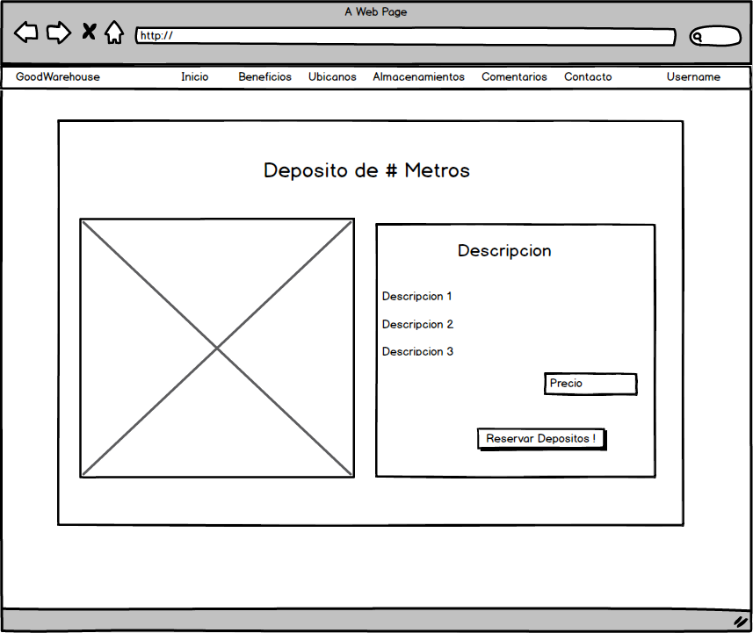**Visualización del Deposito**

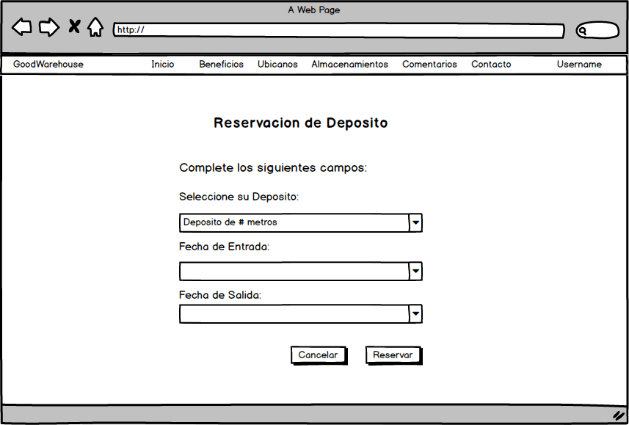**Solicitud de Reservación de Depósitos**

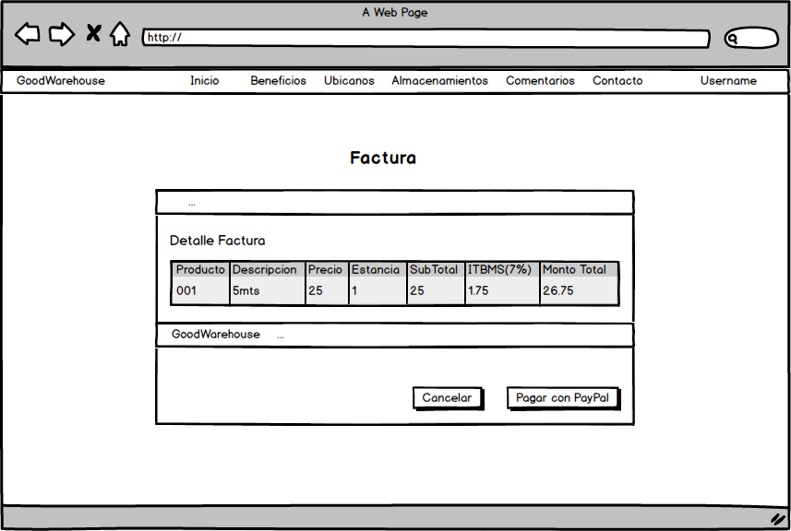**Facturación del Depósito escogido**

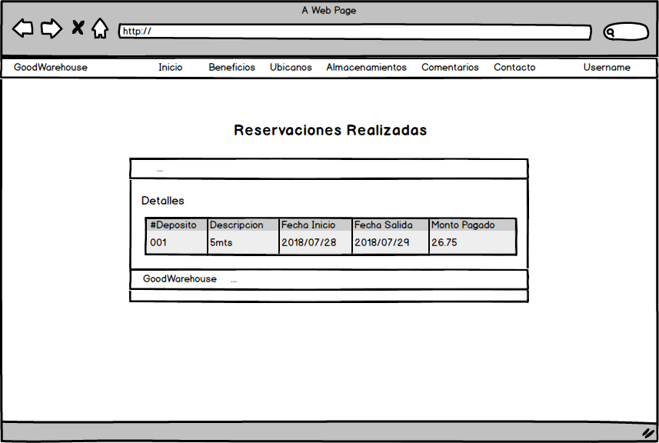**Reservaciones Realizadas**

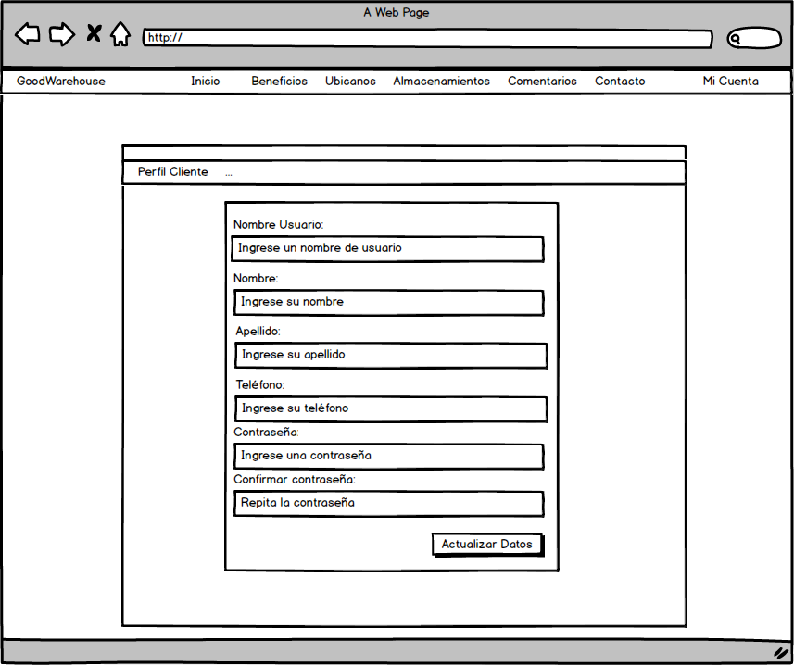**Perfil del Cliente**

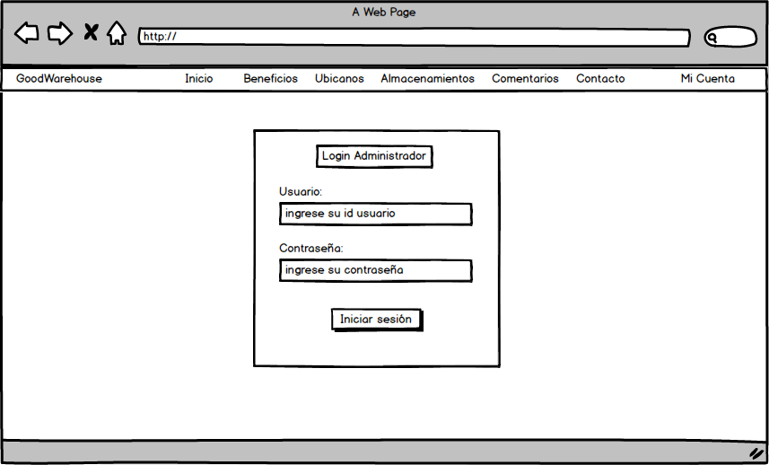**Login Administración**

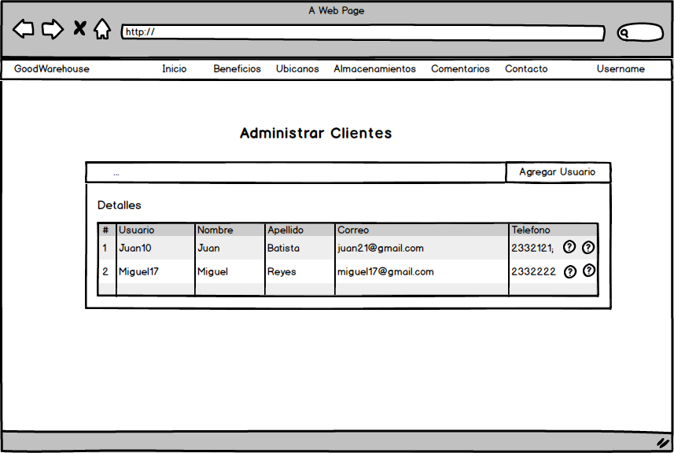**Panel de Administración de los datos del Cliente**

## Imágenes de la Aplicación Web

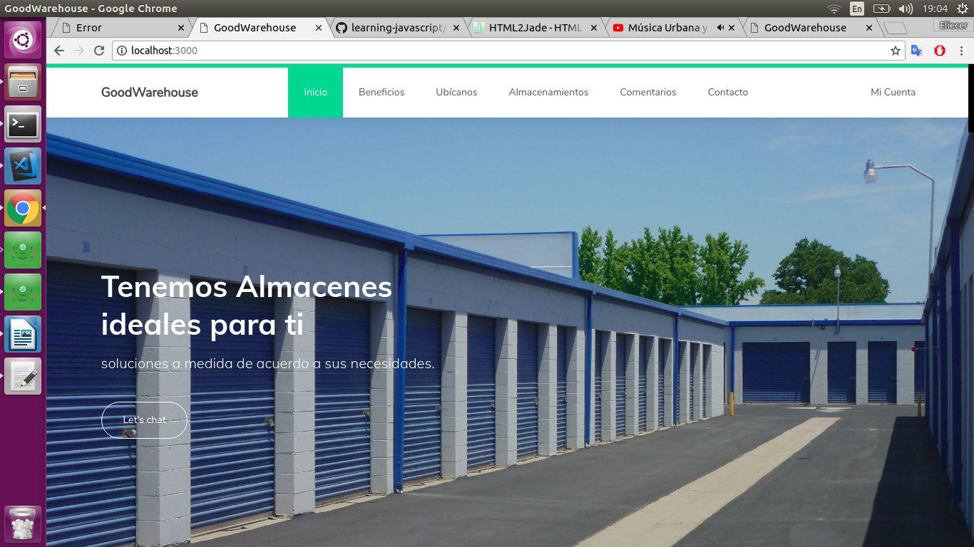**Página de Inicio (Cliente)**

**Opción Beneficios**

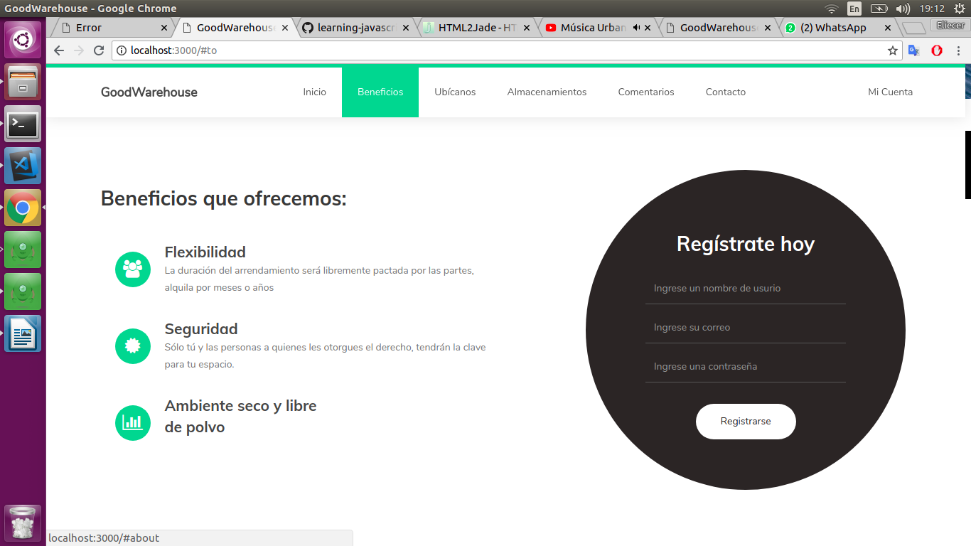

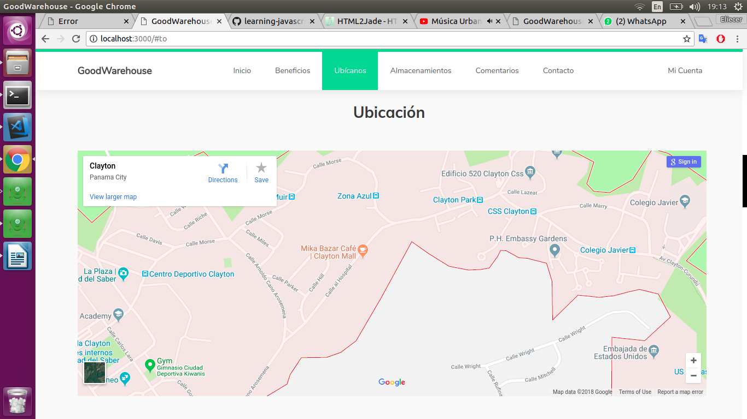**Opción Ubicación de la Empresa**

**Opción Almacenamientos**

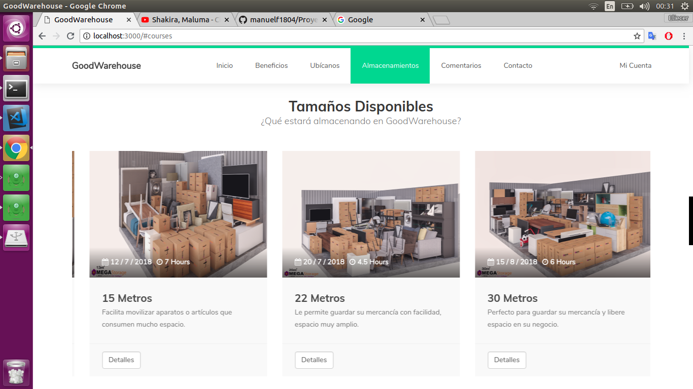

**Opción Comentarios**

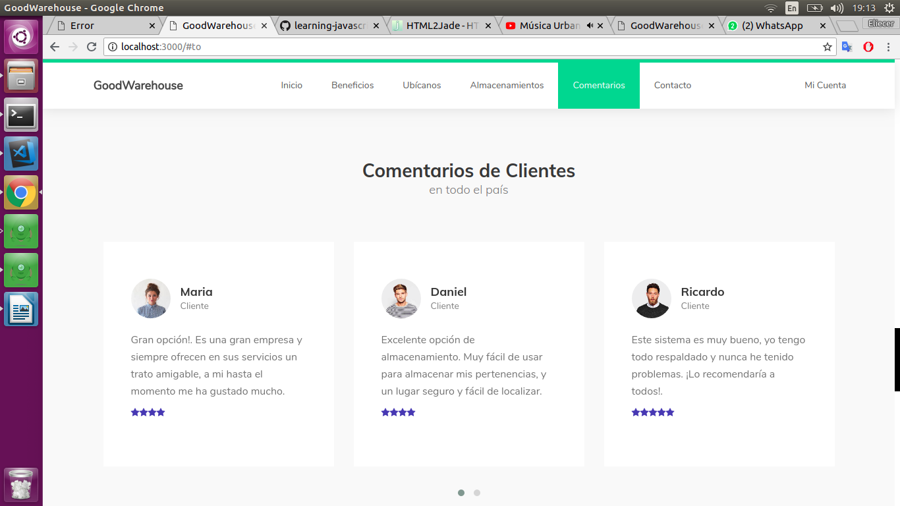

**Opción Contacto**

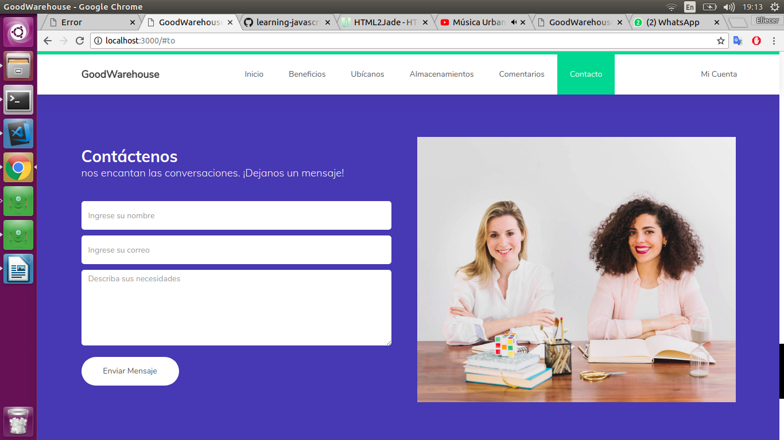

**Pie de Pagina (está en total las paginas de la Aplicación)**

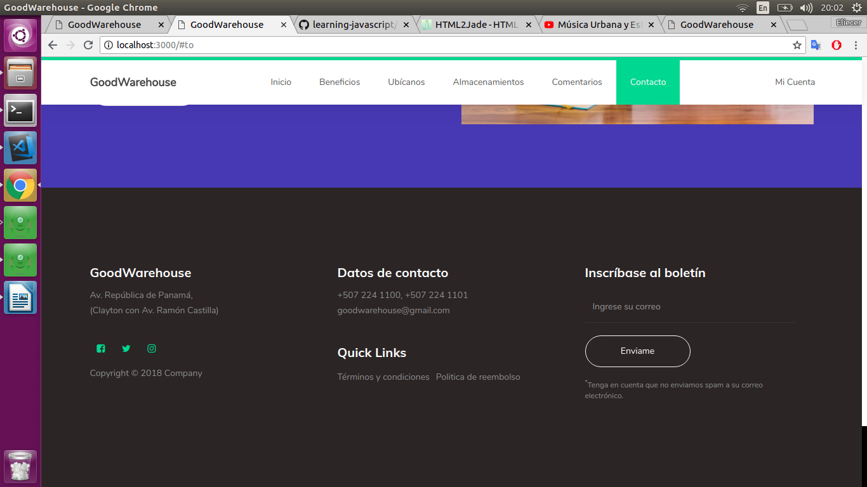

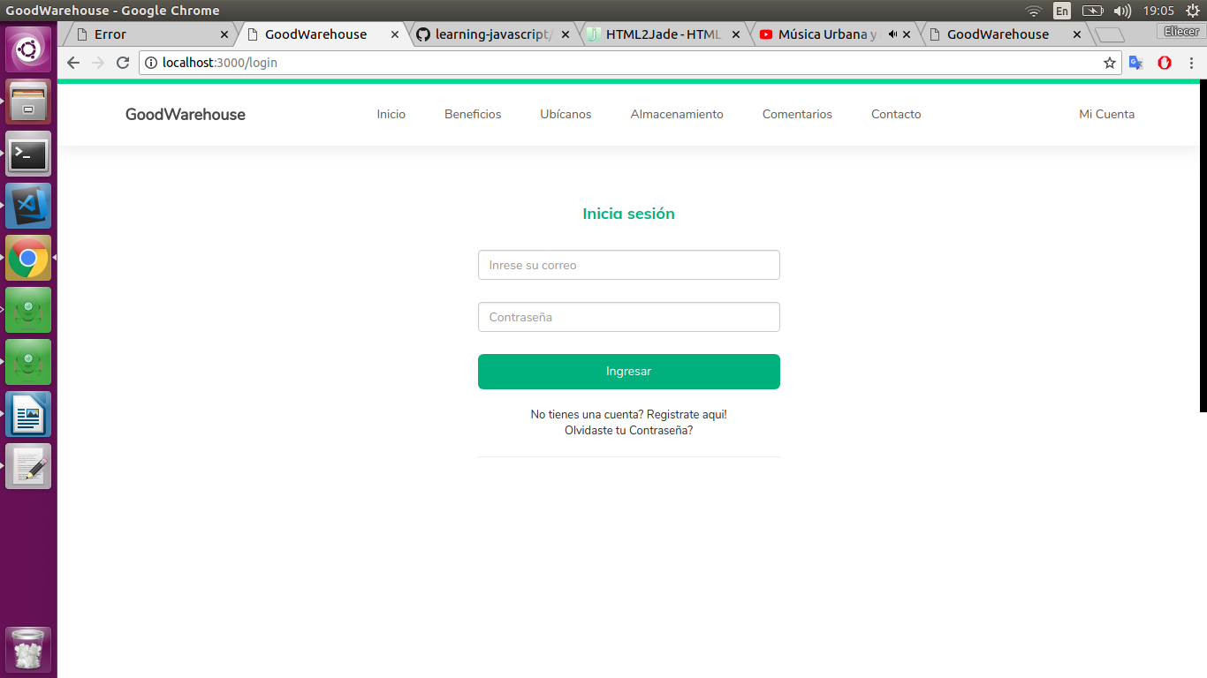**Opción Mi Cuenta (Iniciar Sesión Cliente)**

**Opción Registro Cliente**

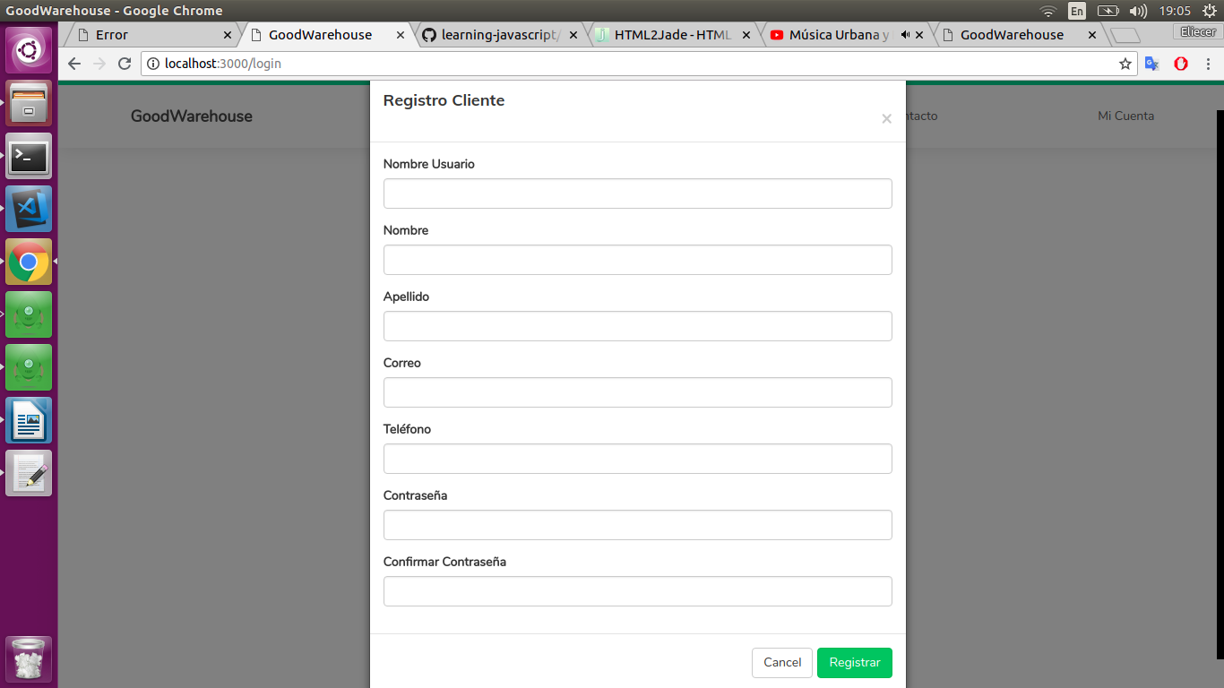

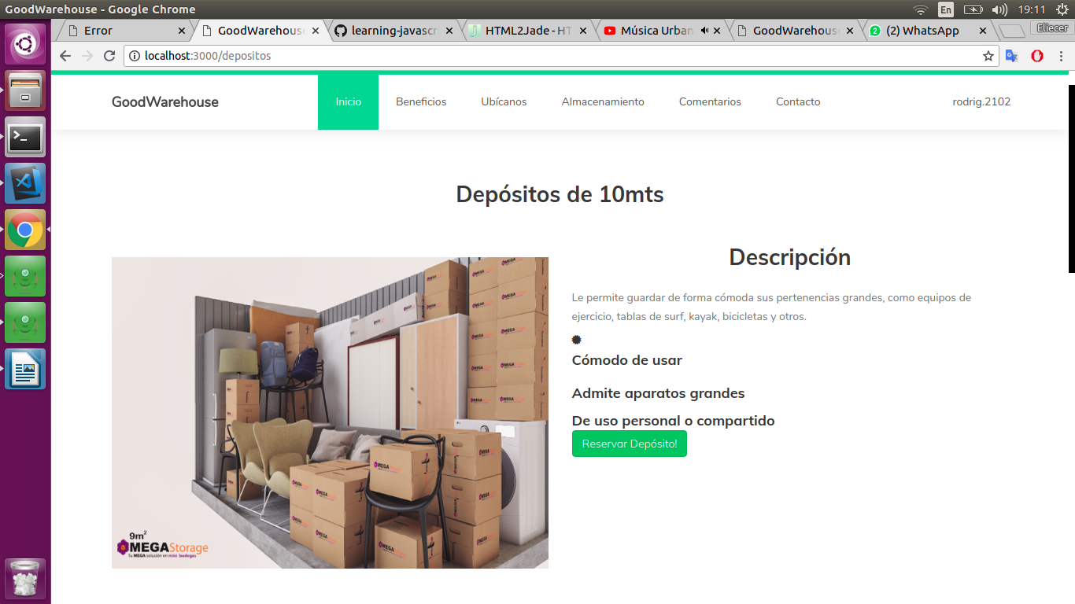**Visualización del Deposito**

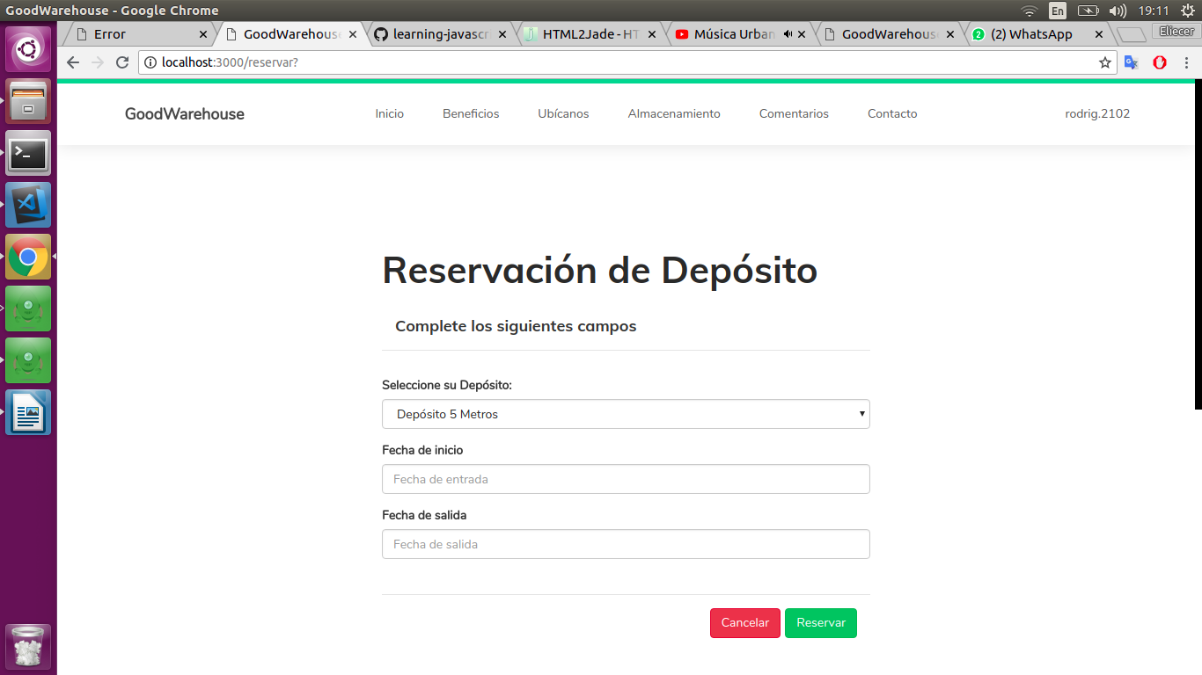**Solicitud de Reservación de Depósitos**

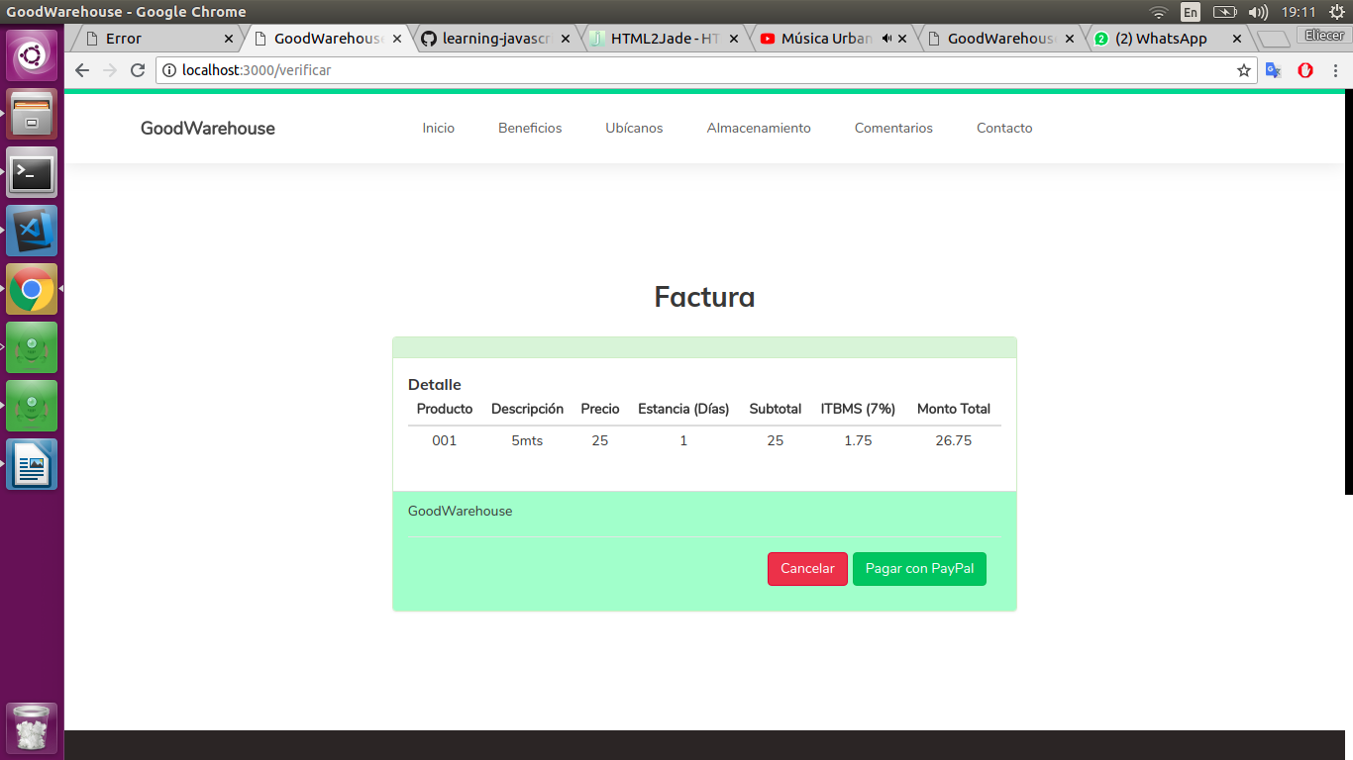**Facturación del Depósito escogido**

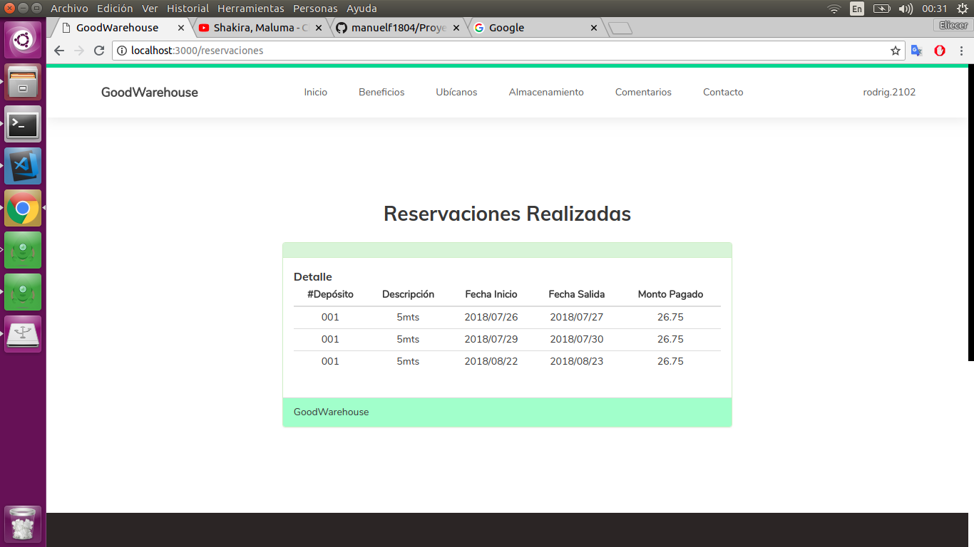**Pantalla de Reservaciones Realizadas**

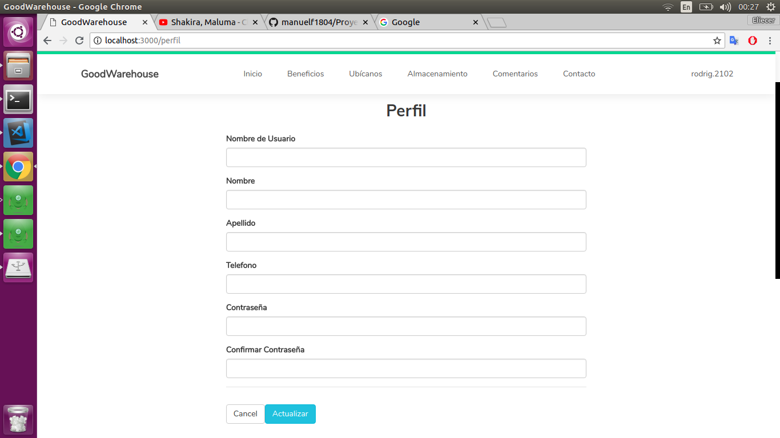**Pantalla Perfil del Cliente**

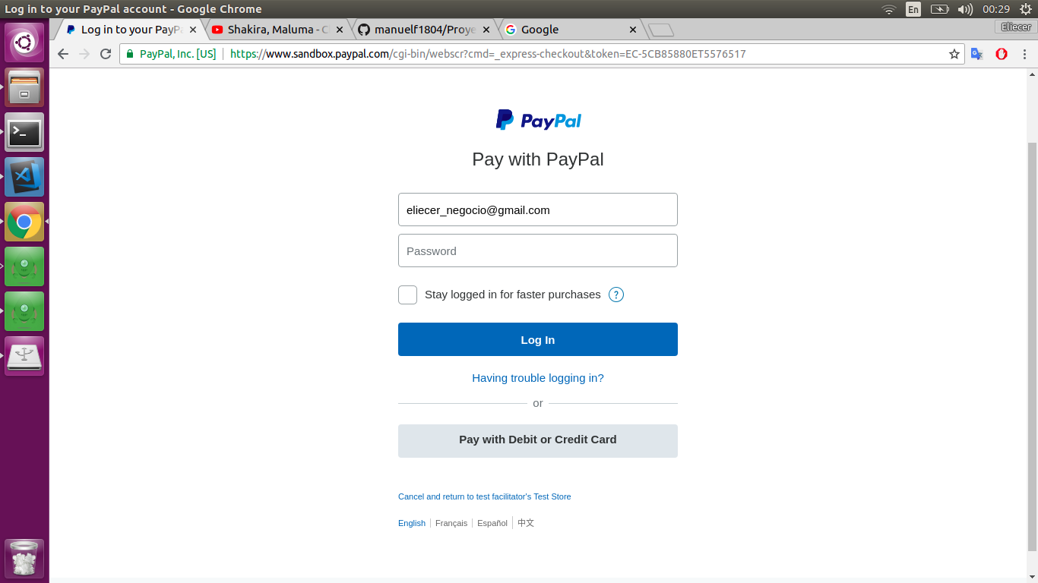**Realizar Pagos con PayPal**

**Descripción del Pago con PayPal**

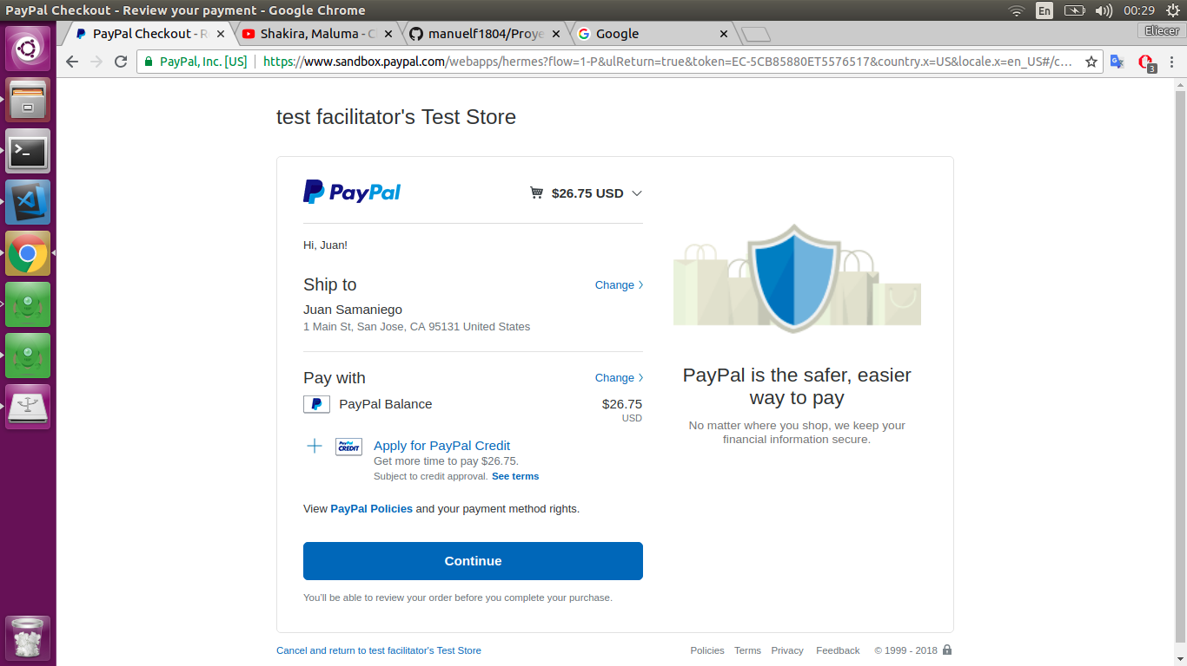

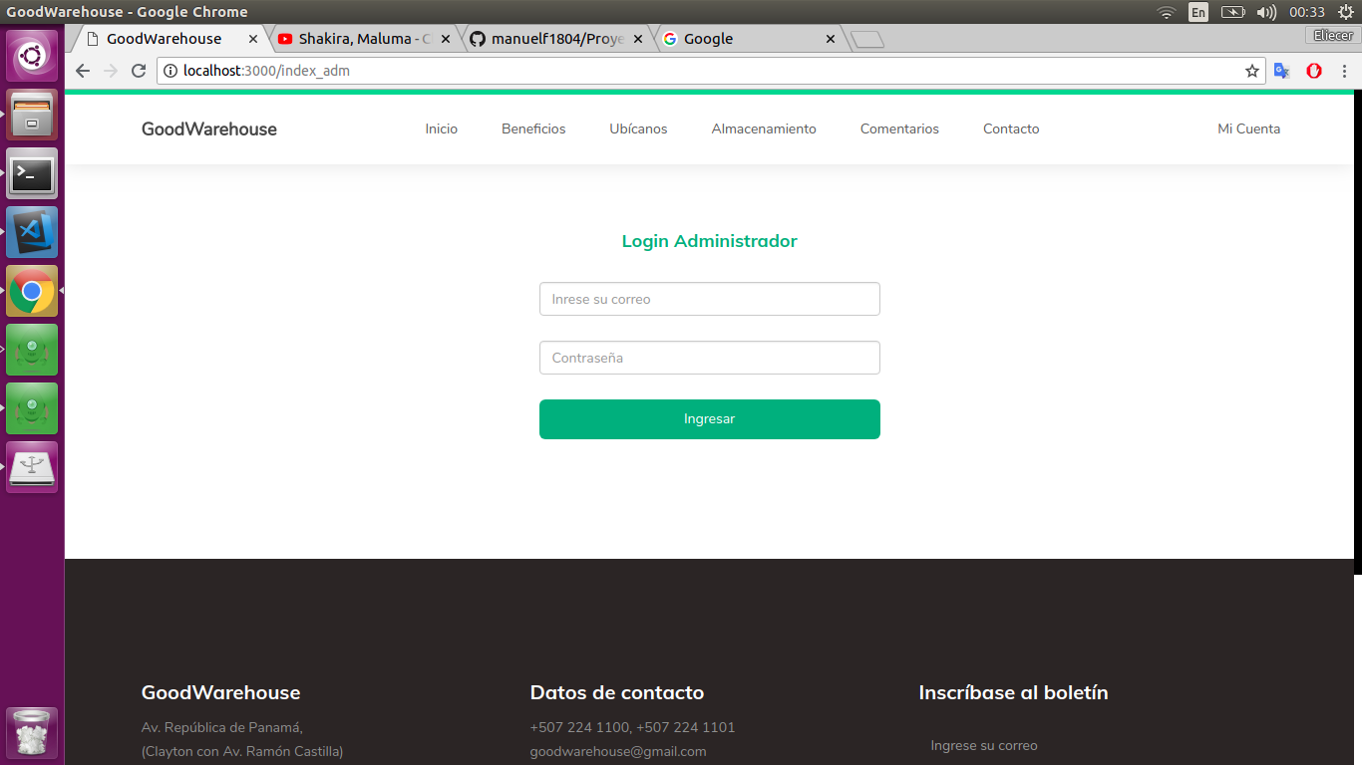**Login Administración**

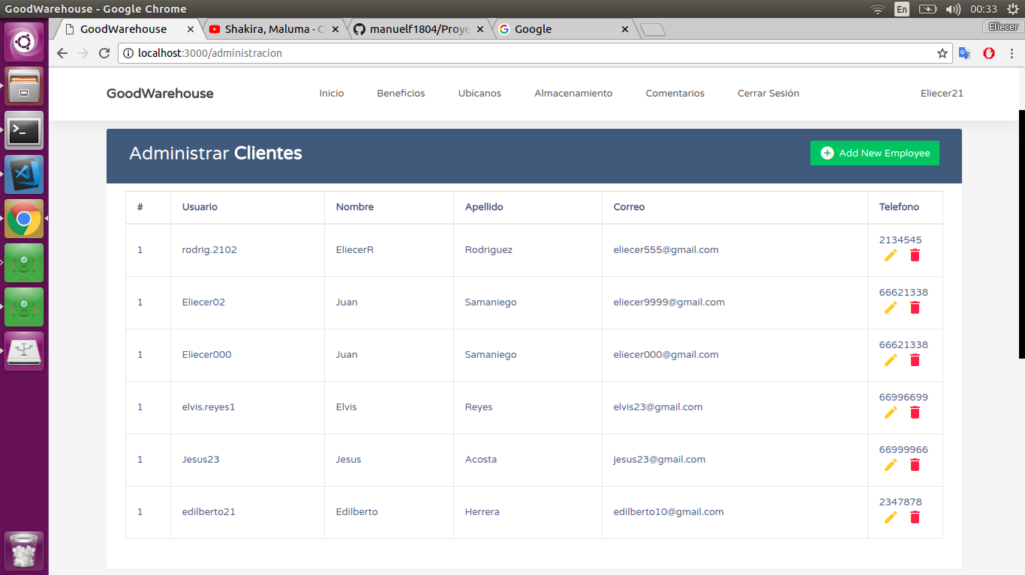**Panel de Administración**

# Conclusión

Internet se ha convertido sin duda en el mejor espacio para publicitar los productos o servicios de una empresa. Las empresas que deseen tener una presencia en internet más efectiva no se pueden conformar con una página corporativa que tan sólo proporcione información. Los consumidores ya están totalmente acostumbrados a realizar sus compras online y los procedimientos de pago son cada vez más diversos y seguros, gracias a productos como PayPal, por ejemplo. Esto acerca mucho más al consumidor a la experiencia de compra en internet, con más confianza y ya totalmente adaptados al uso.

El comercio electrónico o e-commerce consiste fundamentalmente en el desarrollo de acciones de mercado, ventas, servicio al cliente, gestión de cartera, gestión logística y en general, todo evento de tipo comercial e intercambio de información llevado a cabo por medio de internet. En la actualidad el E-Commerce se ha convertido en una herramienta con gran éxito para el mundo de los negocios gracias a la apertura y facilidad de acceso al Internet.

Gracias al comercio electrónico se puede efectuar casi cualquier transacción sin moverse de casa. Como lo es el ejemplo de nuestra página web GoodWarehouse ya que se desarrolló una tienda virtual que muestra servicios de almacenamiento de mercancía, el cliente selecciona la dimensión de almacenamiento de su interés e inicia el procesamiento de pago. Este sitio que desarrollamos es coherente con la imagen corporativa que queremos proyectar, además, el acceso a la página web está condicionado y restringido con el uso de contraseña o claves de acceso, en la medida de lo necesario, para evitar que se filtre información que tenga carácter de confidencialidad.

Por otro lado, como estudiante y futuro profesional, me llevo un gran aprendizaje que me va a servir mas adelante en mi carrera de desarrollar; ya que durante el transcurso del semestre fui aprendiendo muchas cosas, como JavaScript, el uso de Express.js donde este framework para Node.js me ayudó a crear esta aplicación web en menos tiempo ya que nos proporciona funcionalidades como el enrutamiento, opciones para gestionar sesiones y cookies, entre otras cosas, igualmente el uso de PUG que es un motor de plantilla de Node.js. con el que fui capaz de escribir código HTML con una sintaxis mucho más sencilla, clara y directa, sin tantos taps como lo es en HTML. Y que decir de Bootstrap que nos facilito el diseño web; ya que nos permitió crear de forma sencilla un diseño adaptable y sobre todo bonito. Y finalmente la utilización de MongoDB que es una base de datos orientada a documentos. En donde envés de guardarlos en registros como lo hicimos en otros cursos, los datos se guardaron en documentos.

# Anexos

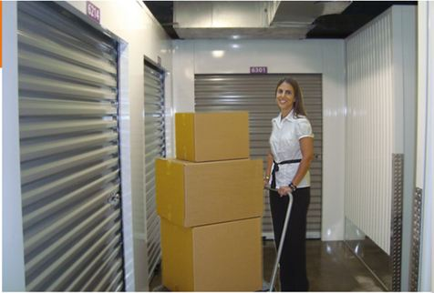**Empresa de Almacenamiento**

Son organizaciones en donde su función principal es: la de guardar o conservar, manejar, controlar y distribuir o comercializar los bienes y mercancías que se encuentran bajo su custodia o que se encuentren en tránsito, amparados por certificados de depósito, así como certificar la calidad y valuar los bienes y mercancías.

Además, puede realizar otras funciones como:

* Prestar servicios técnicos para la conservación y el buen mantenimiento de la mercancía.
* Otorgar financiamiento con garantía de las mercancías depositadas.
* Procesos de incorporación de valor agregado o la transformación, reparación y ensambles de las mercancías a fin de aumentar su valor.
* Prestar el servicio de Apoderado Aduanal y algunos almacenes pueden operar como depósito fiscal para el diferimiento de los impuestos derivados de la importación.
* Expedir Certificados de Depósito y Bonos de Prenda sobre las mercancías depositadas o en tránsito, como garantía a terceros, así como para la obtención de financiamiento con garantía prendaria.

**Tipos de Almacenes Generales de Depósito**

Hay varios tipos de Almacenes Generales de Depósito: Almacén de depósito, fiscal y financiero.

**Almacén de Depósito:** Los almacenes de depósito son los que tienen por objeto el almacenamiento, guarda o conservación, manejo, control, distribución o comercialización de bienes o mercancías bajo su custodia o que se encuentren en tránsito, amparados por certificados de depósito y el otorgamiento de financiamientos con garantía de los mismos. Sólo los almacenes estarán facultados para expedir certificados de depósit. Se destinan a recibir depósitos de cualquier clase de mercancías y realizan las demás actividades a que se refiere la Ley, a excepción del depósito fiscal y del otorgamiento de financiamiento.

**Depósito Fiscal:** Los que además de realizar las actividades del almacén de depósito, pueden recibir mercancías en el régimen de depósito fiscal el cual se refiere a mercancías que producen del exterior o han sido producidas en el país para ser vendidas en el extranjero y por las cuales no se han cubierto todavía los impuestos correspondientes, sino que se pagarán al retirarse los bienes del almacén. Estos almacenes están sujetos al control de las autoridades aduaneras de conformidad con la ley de la materia.

**Depósito Financiero:** Son los que además de estar facultados para realizar las actividades del almacén de depósito y del depósito fiscal, otorgan financiamiento sobre las mercancías que tienen en custodia.

**Ejemplo de empresas de Almacenamiento en Panamá:**

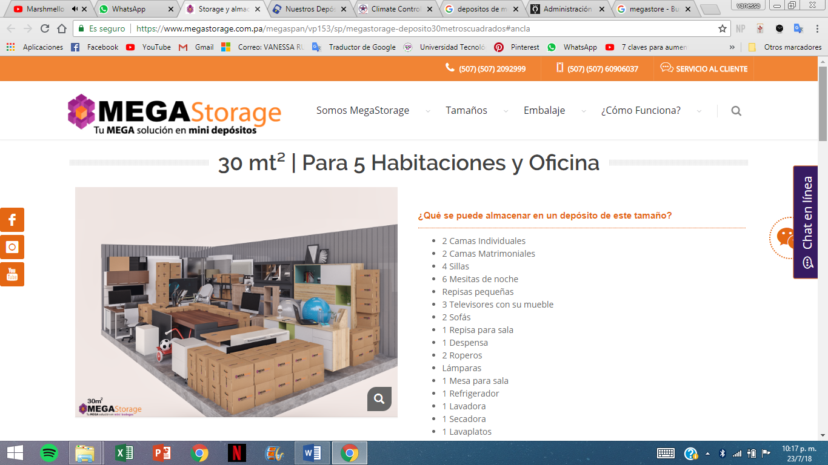**MegaStorage:**

PAN - Ciudad de Panamá - Panamá

San Francisco | Transístmica | Juan Díaz | Condado

(507) 2610000

(507) 60906037

megainfo@megastorage.com.pa

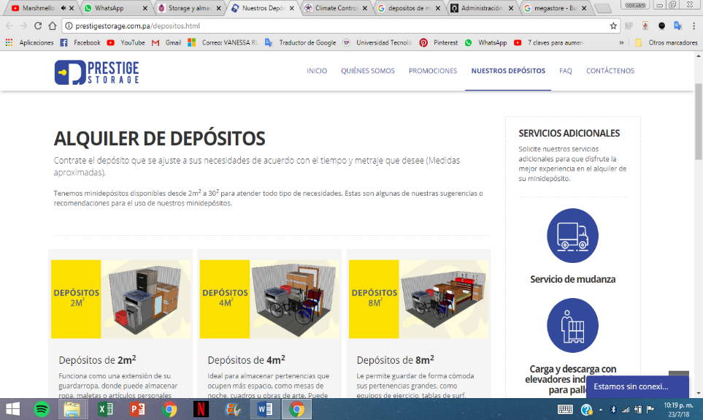**Prestige Storage:**

Av. Principal de Llano Bonito y Calle 3era

Panamá

+507 302-7760

info@prestigestorage.com.pa

Lunes a viernes: 8:00 a. m.- 6:00 p. m.

Sábados: 8:00 a. m. – 3:00 p. m.